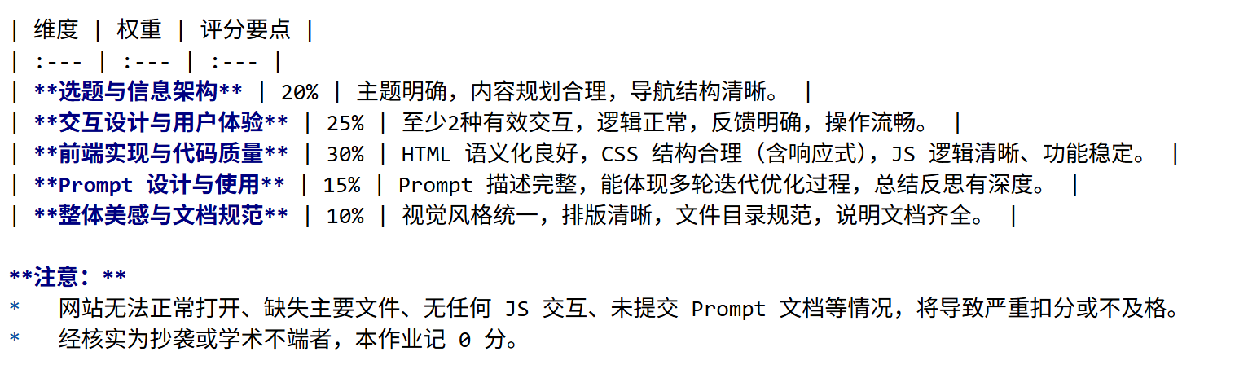

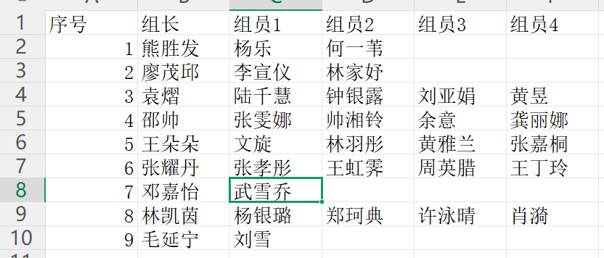

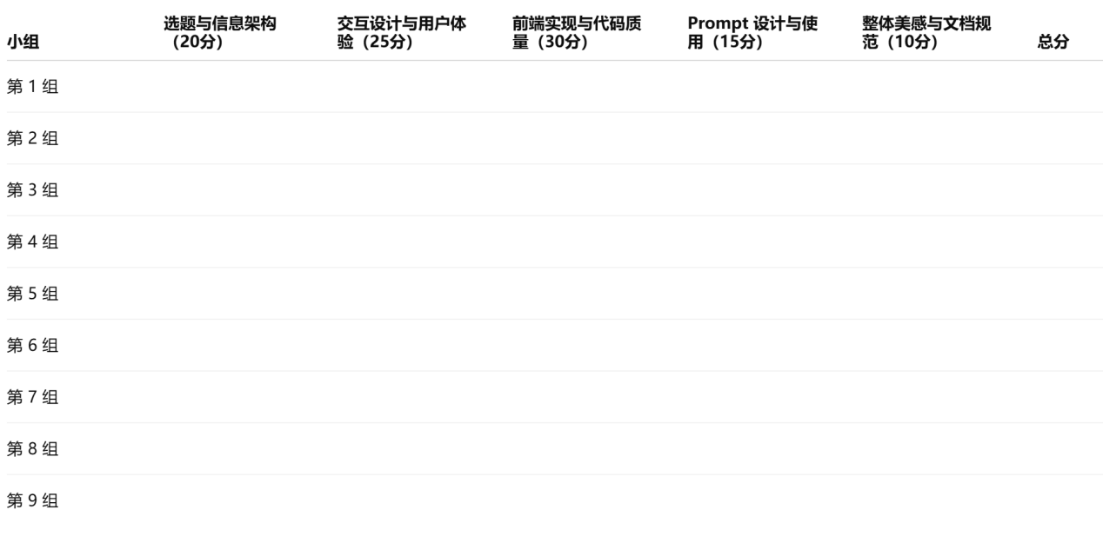

### 课程大作业最终答辩开场语

各位同学，大家好。

今天我们进行的是本门课程的大作业**最终展示与答辩**。在开始之前，我想先说几句话。

这次答辩，并不是一次单纯的“作品验收”，而是对你们这一阶段学习过程的一次**集中呈现**。从选题构思、信息架构设计，到交互功能实现；从第一次尝试用 Prompt 与大模型协作生成代码，到不断修改、调试、迭代优化，你们所完成的每一个网站，背后都包含着真实的思考和实践过程。

我希望大家在答辩时，不必过度紧张，也不必追求“完美展示”。我们更关注的是：

* 你们**想解决什么问题**；
* 为什么这样设计结构和交互；
* 在与大模型协作的过程中，你们**如何判断、如何修改、如何优化**；
* 以及在这个过程中，你们真正学到了什么。

请记住，这门课程的目标从来不是“谁写的代码最多”，而是**谁对信息、交互和技术的理解更清晰**，谁更能把工具转化为解决问题的能力。

在接下来的展示中，希望大家做到三点：
一是表达清楚自己的设计思路；
二是如实说明 Prompt 的使用与迭代过程；
三是用作品本身说话，而不是用“功能堆叠”取胜。

老师和同学们都会以一种**专业、开放、建设性的态度**来倾听和交流。答辩既是展示，也是一次共同学习的机会。

那么，接下来，我们就从第一组开始。
祝大家展示顺利，也祝这次答辩成为你们一次值得记住的经历。

课程结束语
到这里，这门课程也接近尾声了。回顾这一阶段的学习与实践，我想对大家说一句：你们完成得很好，也走得很踏实。
从最初对“信息交互类网站”的理解，到围绕真实场景进行选题构思；从第一次尝试用 Prompt 与大模型协作生成代码，到不断调试、修改、优化页面结构与交互细节；从零散的页面与想法，到一个个能够完整运行、逻辑清晰、结构规范的网站作品——这一过程，本身就是一次难得而宝贵的成长经历。
在本次大作业中，我看到的不仅是代码和页面，更是大家在信息架构意识、交互设计思维、技术整合能力以及对新工具的主动探索方面的明显进步。尤其值得肯定的是，许多小组已经不再把大模型当作“替代思考的工具”，而是学会将其作为协作对象，通过不断调整 Prompt、反思结果、再迭代优化，真正参与到完整的创作与开发过程中。
更重要的是，这门课程并不只是教会大家“如何做一个网站”，而是在训练一种能力：
面对新技术，能够理解、驾驭并将其转化为解决实际问题的工具。
这种能力，将会在你们未来的学习、工作和人生道路上，持续发挥价值。
希望大家能记住这段经历：
当你面对未知、不确定和复杂任务时，不必退缩；
当工具不断变化时，不必恐惧；
只要你具备清晰的思路、扎实的基础和持续学习的意愿，就一定能走得稳、走得远。
课程会结束，但你们的探索不会。
愿你们在未来的道路上，保持好奇、保持耐心、保持创造力，不断做出属于自己的作品，也不断成为更好的自己。
祝大家前路开阔，学有所成，行稳致远。

